TP.HCM – HÀ NỘI – LÀO CAI – SAPA
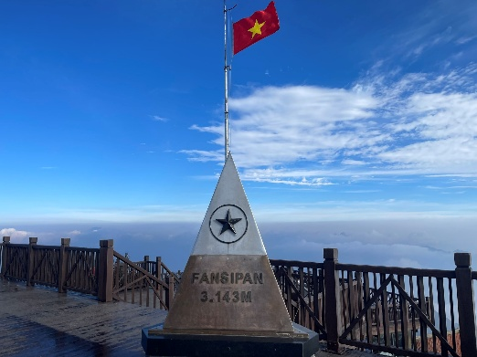
BÁI ĐÍNH – TRÀNG AN – HẠ LONG
- CHIÊM NGƯỠNG KỲ QUAN VỊNH HẠ LONG
- KHÁM PHÁ SẮC MÀU VĂN HÓA SAPA
- DI SẢN THẾ GIỚI - TRÀNG AN
Khởi Hành:  Thứ 4 hàng tuần | Thời gian: 5 Ngày 4 Đêm  Phương tiện: Máy bay + Ô tô

NGÀY 1: TP.HCM – HÀ NỘI – LÀO CAI - SAPA | Trưa | Tối
Sáng: Nhân viên đón Quý khách tại bay Tân Sơn Nhất hỗ trợ Quý khách làm thủ tục đáp chuyến bay đi Hà Nội.
- Đến sân bay Nội Bài, HDV đón đoàn khởi hành đi SAPA, trên đường đi HDV sẽ giới thiệu về cuộc sống, phong tục tập quán của các địa phương đoàn đi qua.
Trưa: Đoàn dùng cơm trưa tại nhà hàng. Đoàn tiếp tục hành trình, tham quan:
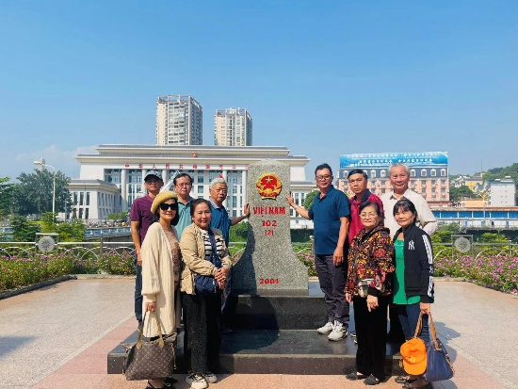
CỘT MỐC HỮU NGHỊ VIỆT NAM – TRUNG QUỐC là một cột mốc mang ý nghĩa vô cùng đặc biệt về mặt lịch sử, được khởi công năm 2001 và khánh thành năm 2002. Cột mốc khối lượng 1 tấn, đánh dấu một vị trí lịch sử mà cha ông ta đã hy sinh xương máu trong suốt từ thế kỷ 19 đến nay để giữ gìn cho thế hệ mai sau.
CHỢ CỐC LẾU (nếu đoàn còn thời gian). Đây là chợ lớn nhất của tỉnh Lào Cai cũng như các tỉnh Tây Bắc nói chung, vì chợ Cốc Lếu nhập hàng hóa trực tiếp tại cửa khẩu nên hàng hóa tại đây cực kỳ đa dạng, phong phú.
- Tiếp tục hành trình đoàn khởi hành đi Sapa nhận phòng.
Tối: Quý khách dùng bữa tối tại nhà hàng. Sau bữa tối, du khách có thể dạo bước chân dọc các con phố nhỏ của Sapa để cảm nhận như lạc bước giữa thành phố châu Âu nào đó, với hàng thông cổ thụ, những nếp nhà lợp gỗ Pơ mu …
Nghỉ đêm tại Sapa.
NGÀY 2: SAPA – FANSIPAN – BẢN CÁT CÁT | Sáng | Trưa

Sáng: Quý khách dùng bữa ăn sáng, sau đó khởi hành chinh phục:
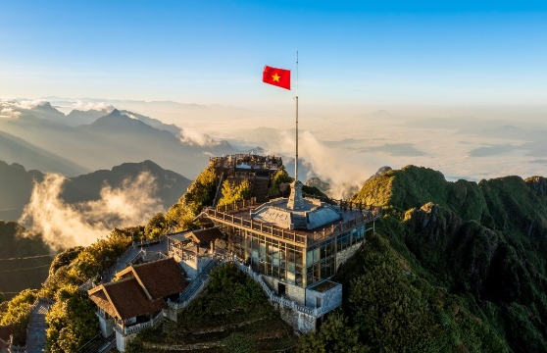
KDL FANSIPAN – với 2 kỷ lục Guinness cho cáp treo Fansipan Sapa là: Cáp treo ba dây có độ chênh giữa ga đi và ga đến lớn nhất thế giới: 1410m và Cáp treo ba dây dài nhất thế giới: 6292.5m. Trải nghiệm cảm giác đi giữa biển mây, ngắm toàn cảnh Sapa và thung lũng Mường Hoa, vườn quốc gia Hoàng Liên từ trên cao. Quý khách sẽ thách thức bản thân leo thêm 600 bậc thang nữa để chinh phục “Nóc nhà Đông Dương” - đỉnh Fansipan ở độ cao 3,143m. (Chi phí cáp treo tự túc)
QUẦN THỂ CHÙA TRÊN ĐỈNH FANSIPAN: Bước ra khỏi ga Fansipan, bạn sẽ đến ngay chùa Hạ (Thanh Phong Thiền tự). Đến đây, bạn có thể viết sớ cầu an cho bản thân và gia đình. Bạn nhớ đừng bỏ qua chiêm bái đại tượng Phật a Di Đà bằng đồng cao nhất Việt Nam (21,5m). Cùng với đó là nhiều công trình Phật giáo tiêu biểu như Bích Vân Thiền tự, tượng Quan Thế Âm Bồ Tát, Tháp chuông – Vọng lĩnh cao đài, miếu Sơn Thần…
Trưa: Đoàn di chuyển xuống ga cáp treo, xe và HDV đưa đoàn đến nhà hàng dùng cơm. Sau bữa trưa Xe và HDV đưa Quý khách đến tham quan:
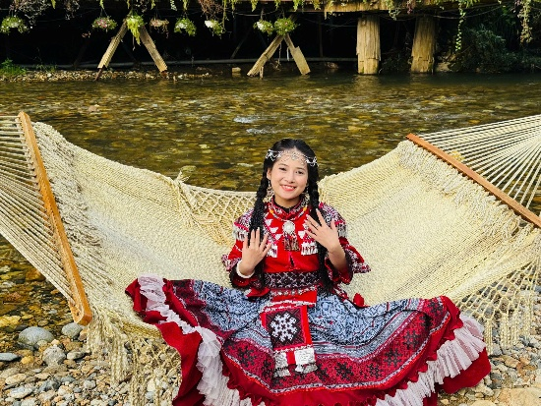
BẢN CÁT CÁT - SÍN CHẢI: Quý khách sẽ được thăm và tìm hiểu phong tục tập quán sinh hoạt kỳ thú, đơn sơ đến bình dị của những người dân tộc thiểu số. Bản Cát Cát không chỉ hấp dẫn du khách bởi phong cảnh thiên nhiên hoang sơ, trữ tình mà còn bởi những nét văn hóa truyền thống đặc sắc, đa dạng của đồng bào dân tộc Mông.
THÁC CÁT CÁT VÀ NHÀ MÁY THUỶ ĐIỆN do người Pháp xây dựng đầu thế kỷ XX, vui chơi và chụp hình lưu niệm…
NHÀ THỜ ĐÁ - dấu ấn kiến trúc của người Pháp còn lại vẹn toàn nhất tại Sa Pa. Ngôi nhà thờ này nằm ngay giữa Trung tâm thị trấn du lịch Sapa. Phía trước là một sân vận động rộng. Hằng ngày, người dân tộc tập trung đông đúc ở đây mua bán, trao đổi hàng hóa. Đây cũng chính là nơi mà thứ 7 hàng tuần réo rắt tiếng khèn gọi bạn của những đôi trai gái trong phiên chợ tình mang đầy nét văn hóa dân tộc và hơi thở núi rừng Tây Bắc.
Tối: Quý khách tự do khám phá ẩm thực Sapa: cơm lam, gà nướng, thắng cố,…
Nghỉ đêm tại Sapa
NGÀY 3: SAPA – HÀ NỘI – QUẢNG TRƯỜNG BA ĐÌNH | Sáng | Trưa | Tối

Sáng: Quý khách dùng điểm tâm sáng và trả phòng khách sạn, khởi hành về Hà Nội.
Trưa: Đoàn dừng chân dùng cơm trưa tại Phú Thọ.
Chiều: Về đến Hà Nội, Quý khách tham quan:
- CHÙA TRẤN QUỐC: Ngôi chùa Trấn Bắc cổ kính nhất Việt Nam với 1.500 năm tuổi nằm trên bán đảo cồn Quy linh thiêng với truyền thuyết và huyền thoại về Hồ Tây, hồ Trúc Bạch.
- HỒ HOÀN KIẾM - được mệnh danh là trái tim thủ đô Hà Nội, là điểm đến yêu thích của du khách thập phương mang giá trị lịch sử văn hóa quý báu.
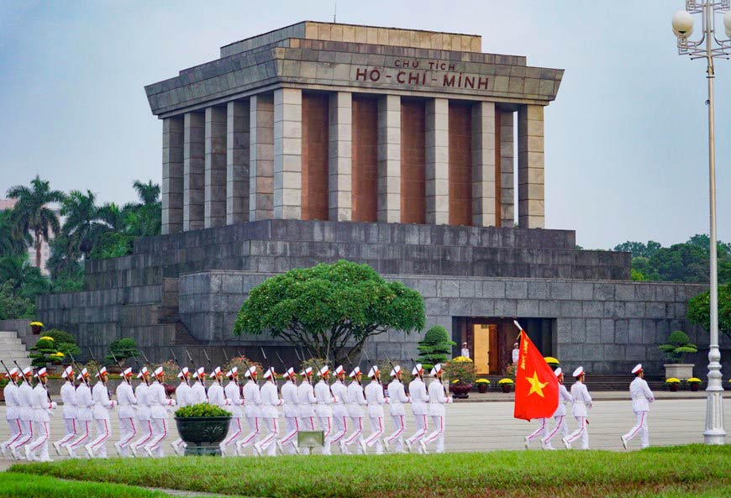
- QUẢNG TRƯỜNG BA ĐÌNH là một di tích đặc biệt, nơi đây còn là nơi ghi nhận nhiều dấu ấn quan trọng tong lịch sử Việt Nam. Nơi đã ghi dấu những vết tích huy hùng của dân tộc Việt sau bao nhiêu năm chịu ách đô hộ. Cũng chính tại đây Hồ Chí Minh lãnh tụ vĩ đại của chúng ta đã đọc bản tuyên ngôn độc lập khai sinh ra nước Việt Nam.
Tối: Quý khách dùng cơm tối thưởng thức ẩm thực Hà Nội, nhận phòng nghỉ ngơi.

Nghỉ đêm tại Hà Nội
NGÀY 4: HÀ NỘI - NINH BÌNH - KDL TRÀNG AN – HẠ LONG | Sáng | Trưa | Tối
Sáng: Quý khách dùng điểm tâm sáng và trả phòng khách sạn.
- Xe và Hướng dẫn viên đưa đoàn viếng LĂNG BÁC.

Tiếp tục hành trình, đoàn khởi hành đi Ninh Bình, đến nơi Quý khách cầu lễ phật tại:
- CHÙA BÁI ĐÍNH (chưa bao gồm xe điện lên chùa), ngôi chùa lớn nhất Việt Nam với 500 pho tượng La Hán, tượng phật đồng lớn nhất Việt Nam.
Trưa: Dùng cơm trưa với đặc sản Cơm Cháy – Dê núi của Ninh Bình. Sau đó tham quan
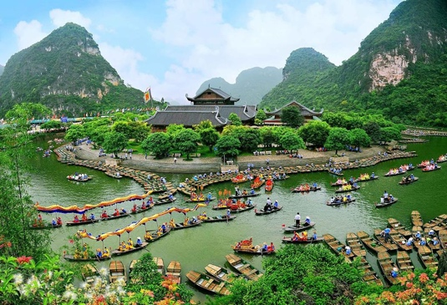
- QUẦN THỂ DANH THẮNG TRÀNG AN – Di sản được UNESCO công nhận là di sản văn hóa và thiên nhiên Thế giới, giúp Việt Nam lần dầu lọt vào danh sách 30 di sản hỗn hợp Thế Giới. Lên thuyền xuôi dòng Sào khê uốn lượn giữa cánh đồng lúa, nơi những dải đá vôi, thung lũng và những sông ngòi đan xen tạo nên một không gian huyền ảo, kỳ bí, quý khách đi đò tham Hang sáng, hang tối, hang nấu rượu…
Trưa: Quý khách rời Ninh Bình, theo Quốc lộ 10 đi Hạ Long, trên đường đi Quý khách sẽ được cảm nhận, khám phá cuộc sống, phong cảnh đặc trưng của Đồng Bằng Bắc Bộ với cảnh làng quê thanh bình qua các tỉnh Nam Định, Thái Bình, Hải Phòng.
Tối: Đến Hạ Long, quý khách nhận phòng, nghỉ ngơi, ăn tối tại nhà hàng. Quý khách tự do dạo chơi Công viên Hoàng Gia dọc biển Bãi Cháy, đi mua sắm hàng hóa tại khu Chợ Đêm Hạ Long sầm uất với các sản phẩm đặc trưng Hạ Long, lên cầu Bãi Cháy – cây cầu dây văng dài nhất Việt Nam ngắm Hạ Long về đêm.
Nghỉ đêm tại Hạ Long.
NGÀY 5: HẠ LONG – SÂN BAY NỘI BÀI | Sáng | Trưa | Tối
NGÀY 5: HẠ LONG – SÂN BAY NỘI BÀI |  |  | Ăn nhẹ

Sáng: Quý khách dùng ăn sáng và trả phòng khách sạn. Đoàn đến bến thuyền Tuần Châu bắt đầu hành trình tham quan Di sản thiên nhiên Thế giới tại Việt Nam
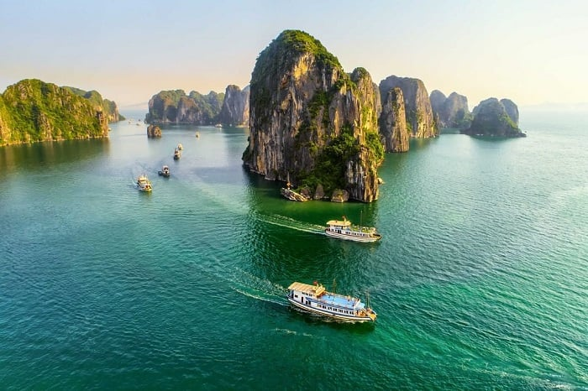
- THAM QUAN ĐỘNG THIÊN CUNG nằm trên đảo Đầu Gỗ (phía Tây Nam vịnh Hạ Long) ở độ cao khoảng 25m so với mực nước biển, cách cảng tàu du lịch chừng 4km. Hang động rộng gần 10.000m2 với cấu trúc phức tạp, bốn bề xung quanh được bao phủ bởi các bờ vách rất cao và những khối nhũ, măng đá với nhiều hình thù kì lạ.
Trưa: Đoàn ăn trưa trên du thuyền, sau đó tiếp tục tham quan:
- HANG ĐẦU GỖ: là nơi gắn liền với câu chuyện lịch sử chống quân Nguyên Mông năm 1228 của Trần Hưng Đạo, hải trình du thuyền đi giữa Hạ Long với hàng ngàn đảo đá sừng sững, du khách sẽ có dịp chiêm ngưỡng bức tranh thiên tạo khổng lồ như Hòn Đỉnh Hương, Hòn Gà Chọi, Hòn Chó Đá, …
Chiều: Tàu cập bến, xe đưa đoàn khởi hành về lại Hà Nội, trên đường đoàn dừng chân tham quan và mua sắm đặc sản bánh đậu xanh tại Hải Dương.
- Đến khu vực sân bay, Quý khách ăn nhẹ tại nhà hàng (đối với chuyển bay sau 20h). Sau đó, xe đưa đoàn vào SB Nội Bài làm thủ tục đáp chuyến bay lúc về lại Tp. HCM. Kết thúc chuyến tham quan chia tay, chúc sức khoẻ và hẹn ngày gặp lại Quý khách.
KÍNH CHÚC QUÝ KHÁCH CÓ CHUYẾN THAM QUAN BỔ ÍCH – THÚ VỊ
--o0o--
- Thứ tự các điểm tham quan có thể thay đổi cho phù hợp với tình hình thực tế nhưng vẫn đảm bảo thực hiện đầy đủ nội dung chương trình.
- Tour liên quan đến máy bay – hành trình có thể thay đổi phụ thuộc vào hãng vận chuyển.
- Quy định của khách sạn: giờ nhận phòng: 14h00 – 15h00. Giờ trả phòng 12h00

BẢNG GIÁ TOUR TRỌN GÓI DÀNH CHO 01 KHÁCH
NGÀY  KHỞI HÀNH | CHUYẾN BAY DỰ KIẾN | GIÁ BÁN ĐÃ BAO GỒM VMB
NGÀY  KHỞI HÀNH | CHUYẾN BAY DỰ KIẾN | NGƯỜI LỚN  (Đủ 10T trở lên) | TRẺ EM  (Từ 5 -< 10T) | EM BÉ  (Từ 2 -<5T)
NGÀY  KHỞI HÀNH | CHUYẾN BAY DỰ KIẾN | NGƯỜI LỚN  (Đủ 10T trở lên) | Ngủ chung với Cha Mẹ
04,11,18,25/03 | BAY VIETNAM AIRLINES  VN240 SGNHAN 07:00  VN221 HANSGN 21:00 | 9.290.000 | 8.290.000 | 4.290.000
01,08,15/04  13,20,27/05  03,17,24/06  01,08,15,22,29/07  05,12/08  Lễ Quốc Khánh 02/09 | BAY VIETJET AIR  VJ124 SGNHAN 07:10  VJ151 HANSGN 19:40 | 9.290.000 | 8.290.000 | 4.290.000
19/08  16,23,30/09 | BAY VIETJET AIR  VJ124 SGNHAN 07:10  VJ151 HANSGN 19:40 | 8.690.000 | 7.690.000 | 3.990.000
EM BÉ DƯỚI 2 TUỔI: 500.000/BÉ (THUẾ PHÍ SÂN BAY)
KHÁCH NGOẠI QUỐC: PHỤ THU 500.000/KHÁCH
PHỤ THU PHÒNG ĐƠN (TRƯỜNG HỢP KHÁCH Ở 1 NGƯỜI/PHÒNG)
NGÀY LỄ: 1.800.000/NGƯỜI/TOUR
TIÊU CHUẨN DỊCH VỤ
GIÁ TOUR BAO GỒM:
- VẬN CHUYỂN: Xe tham quan 16 – 45 chỗ tùy theo số lượng, đón - tiễn và phục vụ theo chương trình.
- VÉ MÁY BAY: Khứ Hồi SGN – HAN – SGN:
- Bay VietNam Airlines (10kg xách tay + 1 kiện 23kg hành lý kí gửi mỗi chặng)
- Bay Vietjet Air (07kg xách tay + 20kg hành lý kí gửi mỗi chặng)
- KHÁCH SẠN (3 SAO) : Tiêu chuẩn 2,3 khách/ phòng. Khách sạn tham khảo:
- SAPA: CHAPA DEW, PANAROMA, SAPA GREEN…Hoặc tương đương
- HÀ NỘI: DE LA SEIN, THĂNG LONG ESPANA…Hoặc tương đương
- HẠ LONG: NEW DAY, TWIN, KING HOTEL…Hoặc tương đương
- ĂN UỐNG:
- Ăn sáng: 04 bữa sáng tại khách sạn
- Ăn trưa, chiều: 09 bữa tại các nhà hàng địa phương
- Ăn nhẹ: 01 bữa tối ngày về (đối với chuyến bay sau 20h00)
- HƯỚNG DẪN VIÊN: Tiễn sân bay hỗ trợ làm thủ tục tại Tân Sơn Nhất, HDV tiếng Việt thuyết minh và phục vụ Đoàn tham quan suốt tuyến.
- BẢO HIỂM: Mức bảo hiểm tối đa 50.000.000vnđ/vụ
- THAM QUAN: bao gồm phí vào cổng tại các điểm tham quan theo chương trình.
- QUÀ TẶNG: Nón du lịch, Nước đóng chai.
- VAT theo quy định hiện hành
GIÁ TOUR KHÔNG BAO GỒM:
Tiền TIP cho HDV + Tài xế địa phương
Chi phí cá nhân: ăn uống ngoài chương trình, giặt ủi, chi phí hủy đổi hành trình và nâng hạng chuyến bay, hành lý quá cước, phụ thu phòng đơn,…
Tham quan ngoài chương trình
01 bữa ăn tối tại Sapa (vào tối ngày thứ 2 theo chương trình)
Xe điện lên chùa Bái Đính , Cáp treo Fansipan theo quy định của SunGroup
QUY ĐỊNH TRẺ EM:
- Dưới 05 tuổi: Miễn phí (chi phí phát sinh trên tour gia đình tự chi trả). Hai người lớn chỉ được kèm theo 01 trẻ, từ trẻ thứ hai tính theo gói trẻ em 5t trở lên.
- Từ 05 – dưới 10 tuổi: ngủ ghép với gia đình. Hai người lớn chỉ được kèm theo 01 trẻ, từ trẻ thứ hai tính giá như người lớn.
- Từ 10 tuổi trở lên: giá tour như người lớn.
- Vé máy bay của trẻ em: theo quy định của hãng hàng không.
CHÍNH SÁCH ĐẶT TOUR:
- Lần 1: Quý khách vui lòng thanh toán 50% giá trị tour sau khi đăng ký giữ chỗ bằng hình thức chuyển khoản hoặc tiền mặt tại văn phòng công ty.
- Lần 2: Thanh toán hết phần còn lại trước ngày khởi hành 5 ngày.
ĐIỀU KIỆN HỦY TOUR: (Không tính thứ bảy, chủ nhật và ngày lễ)
Nếu hủy tour, Quý khách thanh toán các khoản lệ phí hủy tour sau :
- Hủy tour sau khi đăng kí : 30% giá tour.
- Trước ngày đi 20 ngày : 50% giá tour.
- Trước ngày đi 10-19 ngày: 75% giá tour.
- Trước ngày đi 0-10 ngày : 100% giá tour.
- Việc huỷ bỏ chuyến đi phải thông báo trực tiếp với Công ty hoặc qua fax, email, tin nhắn và phải được Công ty xác nhận. Việc huỷ bỏ bằng điện thoại không được chấp nhận.
- Trong những trường hợp bất khả kháng như: khủng bố, bạo động, thiên tai, lũ lụt, dịch bệnh… Tuỳ theo tình hình thực tế và sự thuận tiện, an toàn của khách hàng, công ty Du Lịch sẽ chủ động thông báo cho khách hàng sự thay đổi như sau: huỷ hoặc thay thế bằng một chương trình mới với chi phí tương đương chương trình tham quan trước đó. Trong trường hợp chương trình mới có phát sinh thì Khách hàng sẽ thanh toán khoản phát sinh này. Tuy nhiên, mỗi bên có trách nhiệm cố gắng tối đa, giúp đỡ bên bị thiệt hại nhằm giảm thiểu các tổn thất gây ra vì lý do bất khả kháng.…
- Đối với sự thay đổi lịch trình, giờ bay do lỗi của hãng hàng không, tàu hoả, tàu thuỷ, công ty sẽ không chịu trách nhiệm bất kỳ phát sinh nào do lỗi trên như: phát sinh bữa ăn, khách sạn, phương tiện di chuyển, hướng dẫn viên, …
QUÝ KHÁCH VUI LÒNG CHUẨN BỊ GIẤY TỜ TÙY THÂN ĐỂ ĐI MÁY BAY:
- Khách quốc tịch Việt Nam: Trẻ em dưới 14 tuổi cần đem theo Giấy khai sinh bản chính/Hộ chiếu bản chính còn giá trị sử dụng. Trẻ em từ 14 tuổi trở lên và Người lớn cần đem theo căn cước công dân/ Hộ chiếu bản chính còn giá trị sử dụng. Lưu ý trẻ em trên 14 tuổi bắt buộc phải có căn cước công dân/Hộ chiếu làm thủ tục lên máy bay hoặc Giấy xác nhận nhân thân theo mẫu quy định và chỉ có giá trị trong vòng 30 ngày kể từ ngày xác nhận.
- Khách quốc tịch nước ngoài hoặc là Việt Kiều: Hộ chiếu bản chính (Passport) hoặc thẻ xanh kèm thị thực nhập cảnh (visa dán vào hộ chiếu hoặc tờ rời hoặc cuốn miễn thị thực, các loại giấy tờ này phải có dấu nhập cảnh Việt Nam và còn giá trị sử dụng theo quy định khi đi tour).
- Trong trường hợp Quý khách cung cấp tên sai, đến trễ giờ bay, vui lòng chịu phí đổi vé hoặc mua lại vé mới theo quy định của hãng hàng không (nếu chuyến bay còn chỗ).

KÍNH CHÚC QUÝ KHÁCH MỘT CHUYẾN DU LỊCH VUI VẺ & BỔ ÍCH!!

